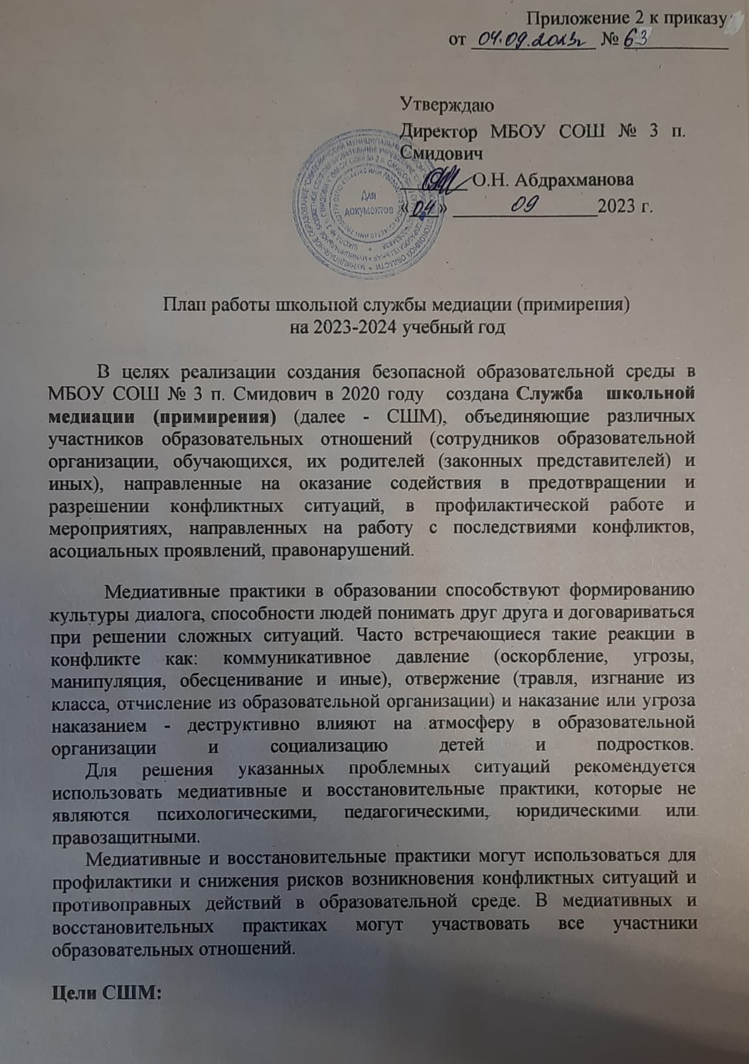1) принятие участниками образовательных отношений позиции активного участия и соизмеримости с собственными возможностями вклада по отношению к развитию благоприятной среды для духовно- нравственного развития, воспитания и социализации обучающихся;

- создание условий для участников образовательных отношений, при которых становится возможным самостоятельно восстановить нарушенные отношения, доверие, загладить причиненный ущерб (психологический (моральный), развитие участниками образовательных отношений знаний, умений и навыков конструктивного поведения в конфликте, которые базируются на таких общечеловеческих ценностях как признание уникальности личности, взаимное принятие, уважение права каждого на удовлетворение собственных потребностей и защиту своих интересов не в ущерб чужим.

Задачи СШМ:

1) формирование группы, состоящей из участников образовательных отношений, готовых использовать техники и инструменты, применяемые в работе СШМ при разрешении конфликтных ситуаций, возникающих между участниками образовательных отношений;
2) информационно-просветительская | деятельность | с | участниками
образовательных |  |  | отношений;

- снижение деструктивного влияния возникающих конфликтов между участниками образовательных отношений;
- содействие профилактике агрессивных, насильственных и асоциальных проявлений среди обучающихся, профилактика преступности среди несовершеннолетних;
- координация усилий родителей (законных представителей, близких родственников и иных лиц) и образовательной организации, организации для детей-сирот и детей, оставшихся без попечения родителей, с целью предотвращения неблагополучных сценариев развития жизни обучающегося;
- повышение уровня социальной и конфликтной компетентности всех участников образовательных отношений;
- интеграция медиативных принципов в систему образовательных отношений.
Деятельность СШМ осуществляется с учетом:
- добровольного согласия сторон, вовлеченных в конфликт, на участие в его разрешении при содействии специалиста(-ов) СШМ и/или обучающегося(-ихся) из "группы равных". Допускается направление сторон(- ы) конфликта и их законных(-ого) представителей(-я) на предварительную встречу со специалистом СШМ, после которой стороны(-а) могут принять самостоятельное решение о дальнейшем участии или неучастии в последующих встречах. Участники(-к) конфликта могут прекратить свое участие, если посчитают(-ет), что продолжение участия в этих встречах
нецелесообразно;
- конфиденциальности сведений, полученных на встречах со специалистом(-ми) СШМ и/или обучающимся(-имися) из "группы равных". Договоренности и решения, достигнутые сторонами конфликта на этих встречах, могут быть раскрыты третьим лицам только по согласованию со сторонами конфликта;
- нейтрального отношения СШМ ко всем участникам конфликта (в том числе руководящего состава организации). В случае понимания специалистом(-ми) и/или обучающимся(-имися) невозможности сохранения нейтральности из-за личностных взаимоотношений с кем-либо из участников, он(-и) должен(-ы) отказаться от продолжения встречи или передать ее другому специалисту(-ам) СШМ и/или обучающемуся(-имся) из "группы равных";
- равноправного участия сторон конфликта в его разрешении, предоставление равных возможностей высказываться и быть выслушанным, предлагать темы для обсуждения и вносить предложения по решению конфликта. Участники в равной степени ответственны за исполнение принятых ими совместно на взаимоприемлемых условиях решений по конфликту;
- взаимного уважения и сотрудничества, которые предполагают уважительный стиль общения, недопустимость взаимных оценок и оскорблений на встречах всех участников встречи, включая специалиста(-ов) СШМ и/или обучающегося(-ихся) из "группы равных";
- ответственного отношения к принятию решения по урегулированию конфликта, пониманию последствий принятого решения и его исполнению.

План работы службы школьной медиации

№  п/п | Содержание  деятельности | Сроки  проведения | Предполагаемый  результат | Ответственный
1. Организационный модуль
1.1. | Планирование работы ШСМ на 2023-2024 учебный  год. | Август | Утверждение плана работы | Руководитель ШСМ
1.2. | Изучение федеральных нормативно- правовых документов по Службе медиации | Сентябрь | Информированность по восстановительным технологиям | Руководитель ШСМ  педагоги- медиаторы, родители  медиаторы
2. Организационно-методическая деятельность
2.1. | Обновление состава Школьной службы медиации | Сентябрь | Приказ об  утверждении состава ШСМ на 2023-2024  год | Руководитель ШСМ
2.2. | Участие в работе МО классных руководителей | В течение учебного года | Обмен опытом по организации деятельности ШСМ | Руководитель ШСМ  педагоги- медиаторы, родители медиаторы
2.3. | Рабочие заседания актива ШСМ | В течение учебного года (два раза в год) | Повышение качества работы ШСМ | Руководитель ШСМ,  члены ШСМ
2.4. | Ведение регистрационного  журнала | В течение учебного года | Учёт случаев конфликтных  ситуаций | Руководитель ШСМ
2.5 | Журнал регистрации  примирительных встреч | В течение учебного года | Регистрация  примирительных встреч | Руководитель ШСМ
3. Просветительская деятельность
3.1. | Информирование  участников | Сентябрь-  октябрь | Информированность  педагогов, | Руководитель  ШСМ,
 | образовательных отношений (учителей, обучающихся, родителей (законных представителей)) о задачах и работе  ШСМ |  | обучающихся и родителей (законных представителей) о ШСМ | члены ШСМ
3.2. | Размещение информации о деятельности школьной службы медиации на сайте школы, на стендах  школы | В течение учебного года | Информация о деятельности ШСМ | Руководитель ШСМ
3.3. | Разработка памятки для родителей (законных представителей) о  буллинге | Ноябрь | Буклеты | Руководитель ШСМ  члены ШСМ
3.4. | Обучающие занятия для обучающихся – членов ШСМ | Октябрь- декабрь | Изучение восстановительных технологий | Руководитель ШСМ  члены ШСМ
3.5. | Организация курса тренинговых занятий  «Навыки медиатора» | Январь-апрель | Развитие навыков работы по восстановительным программам | Руководитель ШСМ.  члены ШСМ
3.6. | Организация внеурочной деятельности «Курс юного переговорщика» | В течение учебного года | Овладение умениями и приобретение первоначальных навыков разрешения спорных и  конфликтных ситуаций | Руководитель ШСМ, члены ШСМ
3.7. | Организация и проведение ученический конференции  «Жизнь без конфликтов – это здорово!» | Ноябрь | Формирование навыка трансляции опыта об умении обходиться без конфликтов | Руководитель ШСМ  члены ШСМ
4. Реализация медиативных программ
4.1. | Работа с обращениями | В течение года | Полная информация о ситуации | Руководитель ШСМ  члены ШСМ
4.2. | Сбор информации о ситуации, с которой проводится восстановительная  процедура | По мере необходимости | Информация для ШСМ | Руководитель ШСМ  члены ШСМ
4.3. | Проведение программ примирения  «Конструктивные выходы из конфликтных ситуаций» | В течение учебного года | Защита законных интересов участников образовательных отношений | Руководитель ШСМ  члены ШСМ
4.4. | Пополнение банка  методических материалов по восстановительным  технологиям | В течение  учебного года | Создание банка  методических материалов для педагогов школы | Руководитель  ШСМ  члены ШСМ
4.5. | Индивидуальные консультации родителей (законных представителей) по вопросам воспитания и разрешения  конфликтных ситуаций | В течение учебного года | Гармоничные отношения с ребёнком | Руководитель ШСМ  члены ШСМ
5. Мониторинг реализации медиативных программ
5. | Ведение мониторинга реализации восстановительных программ | В течение учебного года | Предоставление отчётности по зафиксированным и отработанным случаям | Руководитель ШСМ  члены ШСМ.
6. Межведомственное взаимодействие
6. | Межведомственное взаимодействие ШСМ с  сотрудниками ПДН, КДН и ЗП | В течение учебного года | Координирование действий по профилактике конфликтного и противоправного поведения  несовершеннолетних | Руководитель ШСМ  члены ШСМ

